Manual de usuario

Implementación Banner
Reprogramación de sesiones

Versión | Fecha | Elaborado | Descripción del Cambio
1.0 |  |  | Documento Inicial

Contenido

I. Reprogramación de sesiones 3

Reprogramación de sesiones
Para realizar una reprogramación de clases es muy importante tener los siguientes datos a la mano:
- Numero de NRC
- Periodo
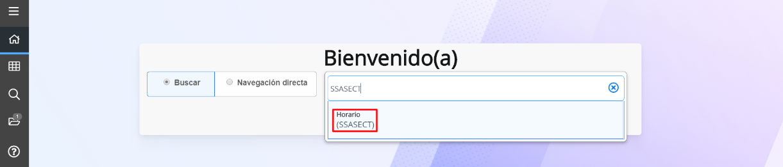
Con estos datos nos dirigimos a SSASECT.

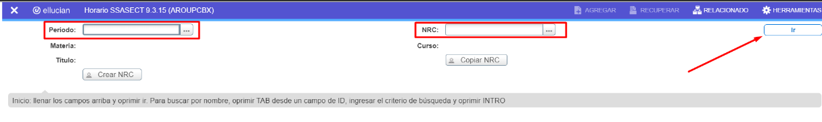
Al ingresar a la forma, colocamos el periodo y el número de NRC. Y damos en el botón “IR”.

Nos mostrará la siguiente interfaz. Para realizar la reprogramación de horario nos dirigimos al bloque Instructor y horas de reunión.
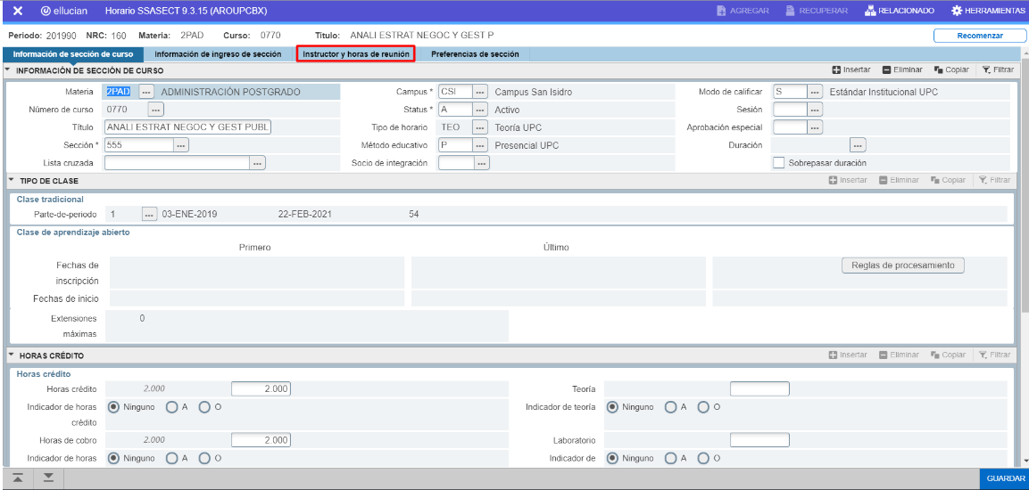

Nos mostrará la programación horaria realizada. En esta podemos realizar las siguientes acciones:
- Agregar
- Editar
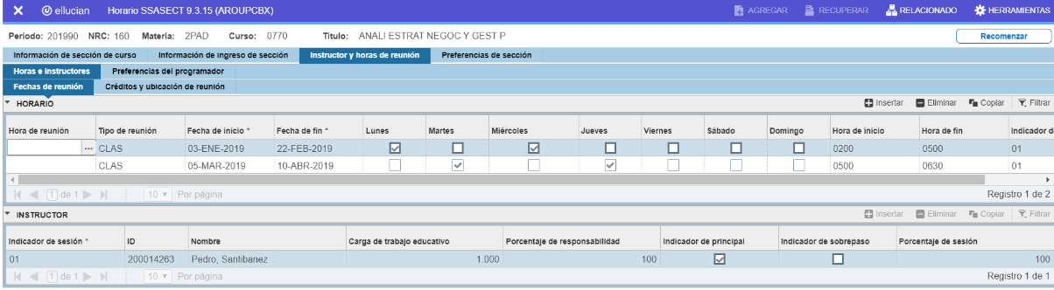
- Eliminar
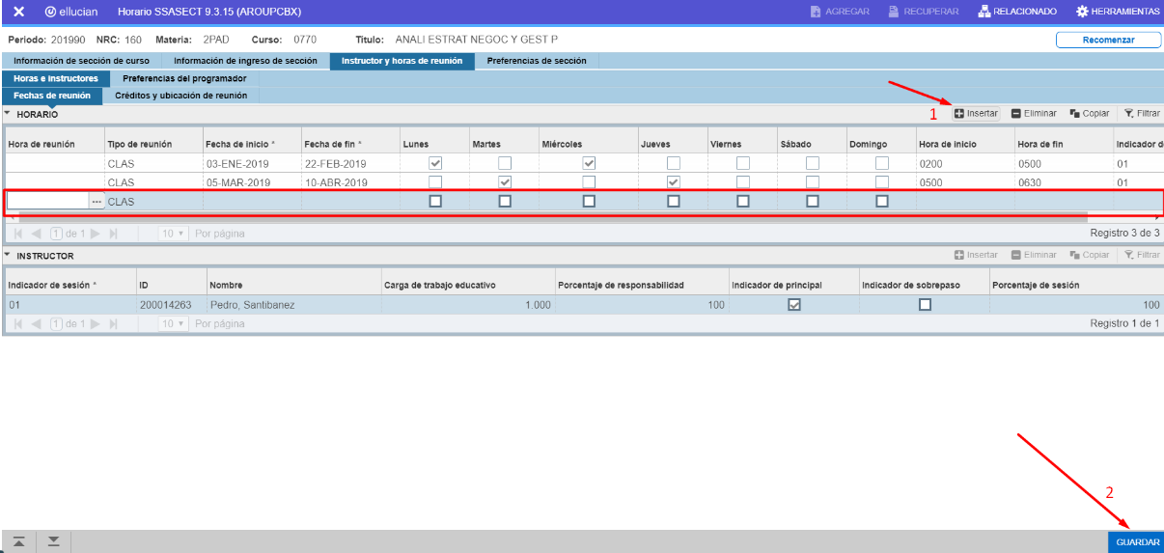
- Si se desea agregar un nuevo día o fecha de clases debemos dirigirnos al botón “INSERTAR”. Se agregará un nuevo registro y se llena con los datos necesarios. Luego damos clic en “GUARDAR”.

Si se desea editar alguna programación tenemos que colocarlos sobre el campo deseado y editarlo. Luego se da clic en “GUARDAR”.
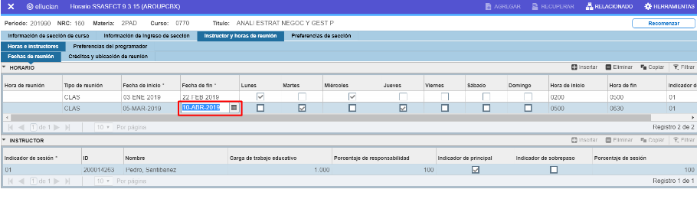
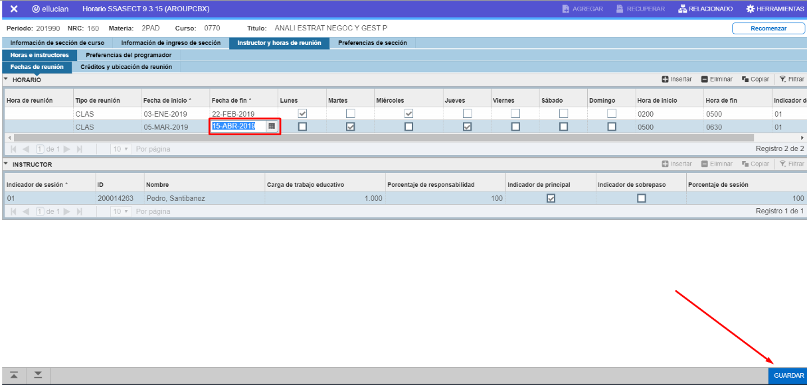
Si se desea eliminar una clase programada tenemos que colocarlos sobre el campo deseado y eliminarlo dando clic en el botón “ELIMINAR”.

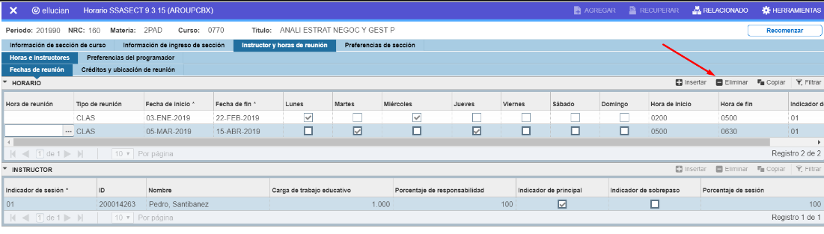
Al hacer ello el registro se borrará y finalizamos dando clic en el botón “GUARDAR”.

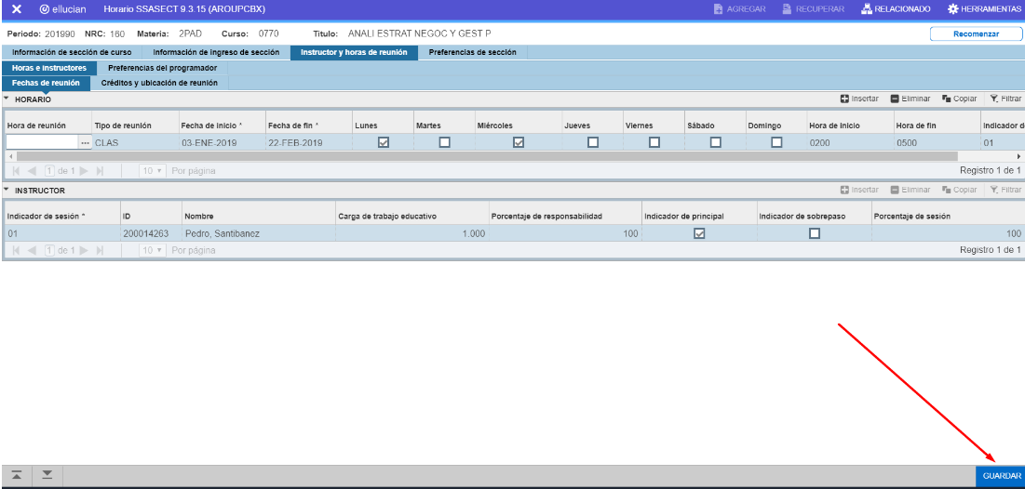
Realizando estos pasos se habrá realizado la re programación de sesiones.

